프로시저 추가
단계 1
프로시저 메뉴에서 생성 버튼을 클릭합니다.
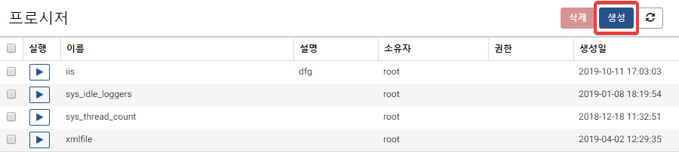
단계 2
프로시저 설정값을 입력한 후 완료 버튼을 클릭해 프로시저 생성을 완료합니다.
- 이름: 프로시저 이름을 입력합니다. 기존에 생성한 프로시저의 이름과 겹치지 않는 이름을 입력해야 합니다. 프로시저 이름은 한글, 영어, 중국어, 숫자, _ 로 구성되어야 합니다.
- 설명: 프로시저 설명을 입력합니다.
- 쿼리: 수행할 쿼리를 입력합니다. 매개변수는 $("매개변수이름") 형식으로 입력합니다.
- 매개변수 자동 추가: 쿼리에 있는 매개변수 이름을 사용해 자동으로 매개변수들을 추가합니다. 타입은 기본적으로 문자열입니다.
- 매개변수 추가: 매개변수를 직접 등록할 때 사용합니다.
- 매개변수 타입: 매개변수 데이터 타입을 선택합니다.
- 매개변수 키: 쿼리에서 사용될 매개변수 키 값을 입력합니다.
- 매개변수 이름: 프로시저 매개변수 값 입력 시 보여질 매개변수 이름을 입력합니다.
- 매개변수 설명: 매개변수에 대한 설명을 입력합니다.
- 소유자: 프로시저의 소유자를 표시합니다.
- 권한: 프로시저를 실행할 수 있는 사용자를 설정합니다.
- 보안 그룹 권한: 프로시저를 실행할 수 있는 보안 그룹을 설정합니다.
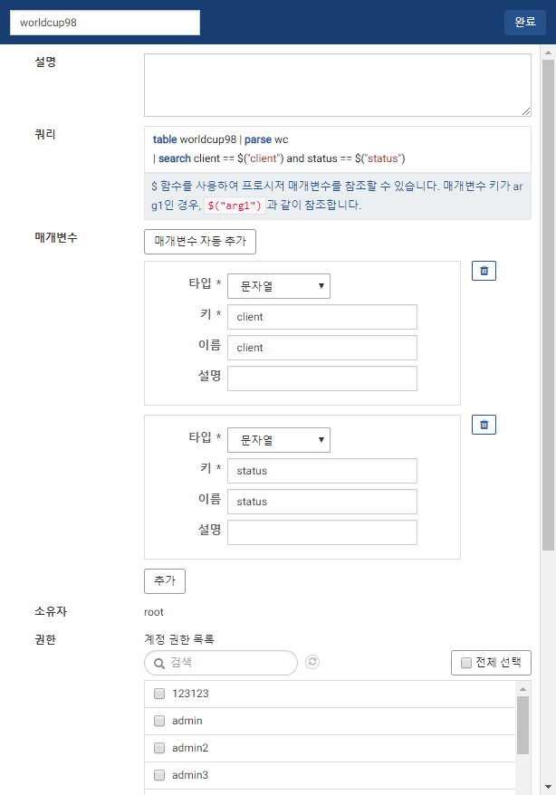
단계 3
프로시저 생성 결과를 확인합니다.
